|  |  |  |
| --- | --- | --- |
| Majandus- ja Kommunikatsiooniministeerium  Maa- ja ruumipoliitika osakond  [info@mkm.ee](mailto:info@mkm.ee)  [tiit.oidjarv@mkm.ee](mailto:tiit.oidjarv@mkm.ee) | Teie  Meie | 13.08.2025  29.08.2025 nr 4.2-17/3438-49 |
| Koopia:  Maa- ja Ruumiamet  [maaruum@maaruum.ee](mailto:maaruum@maaruum.ee) |  |  |

**Ida-Viru maakonnaplaneeringu rohevõrgustikust Narva linna üldplaneeringu heakskiitmise menetluses**

Täname konstruktiivse koostöö eest.

Käesolevaga esitame Narva uue üldplaneeringu heakskiitmise menetluses Majandus- ja Kommunikatsiooniministeeriumi seisukoha väljendamiseks meievahelise suhtluse tulemusel täiendatud üldplaneeringu materjalid.

Oleme korrigeerinud Narva linna üldplaneeringuga tehtava Ida-Viru maakonnaplaneeringu 2030+ rohevõrgustiku muudatusettepaneku osas piire Narva linna territooriumil lähtuvalt koostöö käigus Maa- ja Ruumiameti ning Majandus- ja Kommunikatsiooniministeeriumiga toimunud aruteludele.

1. **Maakonnaplaneeringu rohevõrgustiku muudatus Narva linna põhjaosas (Äkkeküla piirkond)**

Linnalises keskkonnas asuvate roheliste alade kasutusotstarbega seonduvaid küsimusi analüüsiti põhjalikult käimasoleva Üleriigilise planeeringu 2050+ raames toimunud uuringus “Rohe- ja sinivõrgustiku eesmärk ja toimimise tagamine” . Sealjuures arutleti uuringus, milline on rohevõrgustiku roll tiheasustusaladel. Selle küsimuse lahti harutamisel on üks olulisim lähtekoht rohevõrgustiku planeerimisseaduses määratletud definitsioon, mille järgi on rohevõrgustik eri tüüpi ökosüsteemide ja maastike säilimist tagav ning asustuse ja majandustegevuse mõjusid tasakaalustav looduslikest ja poollooduslikest kooslustest koosnev süsteem, mis koosneb tugialast ja tugialasid ühendavatest rohekoridoridest.

Seejärel selgitati uuringus omakorda lahti definitsiooni osisteks olevad mõisted, millest antud juhul on olulisemad looduslikud ja poollooduslikud kooslused, millel rohevõrgustik rajaneb.

Looduslik kooslus ehk looduskooslus on looduslik kooslus ehk looduskooslus on niisugune kooslus, mis on kujunenud pika aja jooksul valdavalt looduslike protsesside tulemusel märkimisväärse inimmõjuta. Kui looduslik kooslus asendatakse püsivalt ja pöördumatult inimtekkelise maastikuga, on tegu tehiskooslusega. Ajutised inimtekkelised häiringud (nt lageraie) halvendavad koosluse seisundit, kuid ei muuda selle olemust (looduslik kooslus ei muutu tehiskoosluseks). Poollooduslik kooslus on defineeritud looduskaitseseaduses: poollooduslikud kooslused ehk pärandkooslused on pikaajalise inimtegevuse mõjul kujunenud loodusliku elustiku kooslustega alasid, kus on niidetud heina või karjatatud loomi, nagu puisniidud, loopealsed, soostunud niidud, soo-, ranna-, lammi- ja aruniidud ning puiskarjamaad.

Ehk lähtudes PlanSi definitsioonist on linnalises keskkonnas rohevõrgustiku mõiste alla mahtuvaid alasid üldjuhul vähe. Nendeks võivad olla näiteks tühermaad, vooluveekogud koos oma kallastega, vastavalt kujundatud suuremad rohealad, linnametsad jms. Need on enamasti ka alad, mis pakuvad suurt hulka erinevaid loodushüvesid ning selle võime säilitamiseks on oluline need alad rohevõrgustikku hõlmata.

Lisaks eelnevale on linnas rohelise võrgustiku rolli mõtestamisel oluline arvestada ka Riigikohtu viimase aja rohevõrgustikuga seotud lahenditega, mida samuti eelnevalt viidatud uuringu raames põhjalikult analüüsiti. Üks antud kontekstis olulisemaid järeldusi oli, et kui tõlgendada olemasolevat kohtupraktikat väga rangelt, siis võib öelda, et isegi inimkesksete argumentide olemasolul on Riigikohus jõudnud järeldusele, et ökoloogilistest eesmärkidest ei ole võimalik mööda minna. Teisisõnu on risk see, et isegi kui defineerida tiheasustusalal rohevõrgustiku ruumielemendid kitsalt inimkesksete eesmärkide põhiselt, siis kohtuvaidluses võib kohus jõuda siiski järeldusele, et konkreetsel elemendil on tiheasustusalas samuti elurikkuse kaitse eesmärk.

Kokkuvõtvalt on uuringus jõutud järeldusele, et linnalises keskkonnas tuleks rohevõrgustikku arvata eeskätt seal asuvad looduslikud ja poollooduslikud kooslused ning tagada nende reguleerivate ja säilitavate loodushüvede pakkumise võime ning funktsionaalne sidusus linna ümbritseva rohevõrgustikuga. See ei tähenda, et ei tuleks panustada tiheasustusalade rohestamisse, kuid kasutades selleks muid vahendeid. Näiteks lisada rohealadeks kavandatavatele haljasruumidele, mis rohevõrgustiku määratlusele ei vasta (üldjuhul suure asutustiheduse ja hoonestusega aladel), elukeskkonna parandamiseks võimalusel ka ökoloogiline mõõde. Kuigi rohealad ei ole alati ökoloogilises mõttes samaväärsed rohevõrgustikuga, on nad tiheasustusaladel rohevõrgustiku jaoks olulised toed. Ilma nende tugifunktsioonita katkeks rohevõrk linnades. Rohealad toimivad justkui „astmekividena“, mis aitavad rohevõrgustikul terviklikult ja sidusalt toimida ka seal, kus esinevad ulatuslikud katkestused inimtegevusest tingitud barjääride näol.

Kõnealune piirkond Narvas, mis on maakonnaplaneeringus arvatud rohevõrgustikku, kuid üldplaneeringus kavandatud sellest välja, koosneb peaasjalikult tugeva inimmõjuga aladest.

Narva jõe pool asuvad sellel alal mitmed kalmistud, samuti krossirada. Lõunapoole tulles jäävad maakonnaplaneeringus määratud rohevõrgustikku Narva heitveepuhastusjaama settebasseinid. Sealt edasi on juba Narva elanikele oluline Äkkeküla mets, mis on spordikeskuse, erinevate suusa- ja terviseradade tõttu linnaelanike jaoks kõrge rekreatiivse väärtusega.

Tugev inimmõju peegeldub ka piirkonna ökosüsteemide kaartidelt, millele annavad väärtusliku sisendi Keskkonnaagentuuri koostatud ELME projekti kaardiandmed, millelt on näha, et ümbritsevast selgelt kõrgema väärtusega on Narva loodeosas asuv mets, mis on ka rohevõrgustikus. Ökoloogiliselt kõrgema väärtusega alad on ka Narva jõe lähistel olevate kalmistute ääres olevad väikesed puistud, mis siiski on tiheda asustuse, kalmistute jms tugeva inimmõjuga alade tõttu ülejäänud võrgustikust eraldatud. Samamoodi on mõnevõrra kõrgema väärtusega Äkkeküla mets, mis omab väga selget väärtust rekreatsiooni alana. Tulenevalt viimasel ajal järjest tugevnevast suundumusest mitte ainult hoida rohevõrgustiku elurikkust, vaid seda ka parandada, siis võib see ala kujuneda tugevalt konfliktsete eesmärkidega alaks (ökoloogiline väärtus vs rekreatiivne väärtus). Eelneva põhjal on jätkuvalt otstarbekas neid alasid rohevõrgustikku mitte arvata ning väärtustada nende ökoloogilist väärtust läbi maakasutuse juhtotstarvete, mis võimaldab selgemalt rakendada ka muid sobilikke eesmärke (nagu rekreatsioon, kalmistuga seotud tegevused jne).

Lõpetuseks on siinkohal oluline välja tuua veel üks ÜRP rohe- ja sinivõrgustiku alusuuringust koorunud asjaolu. Nimelt on Ida-Viru maakond Eesti kõige kõrgema rohevõrgustiku katvusega maakond – maakonnaplaneeringus koguni 77%. Samas on paradoksaalselt (pool)looduslikke alasid kogu maakonnas märkimisväärselt vähem (66%). Oluline ei ole ka fakt, et vaid 8% maakonna rohevõrgustikus olevatest poollooduslikest ja looduslikest kooslustest on heas seisundis. Need ebakõlad viitavad sellele, et üldplaneeringutes maakonnaplaneeringut täpsustades saab ja tuleb olla kriitiline sinna varasemalt arvatud rohevõrgustiku alade võrgustiku koosseisus hoidmise suhtes.

Oleme meievaheliste arutelude tulemusel Äkkeküla piirkonnas rohevõrgustiku ulatust täpsustanud alade osas, millel on looduslikele ja poollooduslikele kooslustele sarnaseid jooni, millel võib eeldada mingis ulatuses rohevõrgustiku eesmärgipärast toimimist ning kus see ei kitsenda tiheasustusalale omast inimtegevust puhke-virgestusmaa juhtotstarbele vastavalt.

Narva linna üldplaneeringu seletuskirja on täiendatud Ida-Viru maakonnaplaneeringu 2030+ rohevõrgustiku osa selgistustega, kus on välja toodud, et linnalises piirkonnas täidab maakonna rohevõrgustik nii ökoloogilise võrgustiku kui elanike puhkepiirkonna rolli. Lisatud on üldplaneeringu seletuskirja maakonnaplaneeringu põhimõte- Linnalise asustuse aladele ulatuvad rohevõrgustiku osad on eelkõige  
puhkeotstarbelised (P.2.2. Linnalise asustuse alad peatükis kirjeldatud ruumilise arengu põhimõtted).

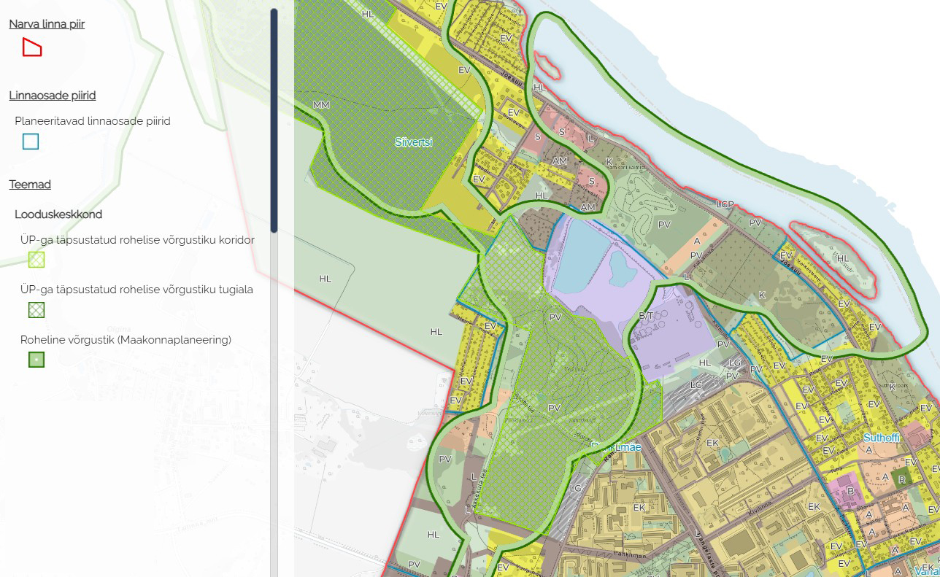

*Väljavõte üldplaneeringu kaardirakendusest – linna põhjaosa (Äkkeküla piirkond)*

1. **Maakonnaplaneeringu rohevõrgustiku muudatus Narva linna lääneosas (Kadastiku järvede – Kulgu piirkond)**

Tulenevalt Maa- ja Ruumiametiga peetud aruteludest on võrreldes vastu võtmise aegse lahendusega rohevõrgustiku piire juba korrigeeritud. Rohevõrgustikku lisatakse Väike-Kadastiku järvest lõunasse jääv kõrgendatud avaliku huviga (KAH) ala ning ühendatakse see ülejäänud võrgustikuga elektriliinide aluseid haljasmaid hõlmavate aladega tekitades nii sidusa võrgustiku.

Elektrijaama teest idapoole pole rohevõrgustiku laiendamine põhjendatud. Ala on tugevalt kraavitatud, sinna jäävad mitmed teed, sealjuures on see ülejäänud võrgustikust ka (Elektrijaama) teega eraldatud. Kokkuvõtvalt on tegemist väga tugeva inimmõjuga alaga.

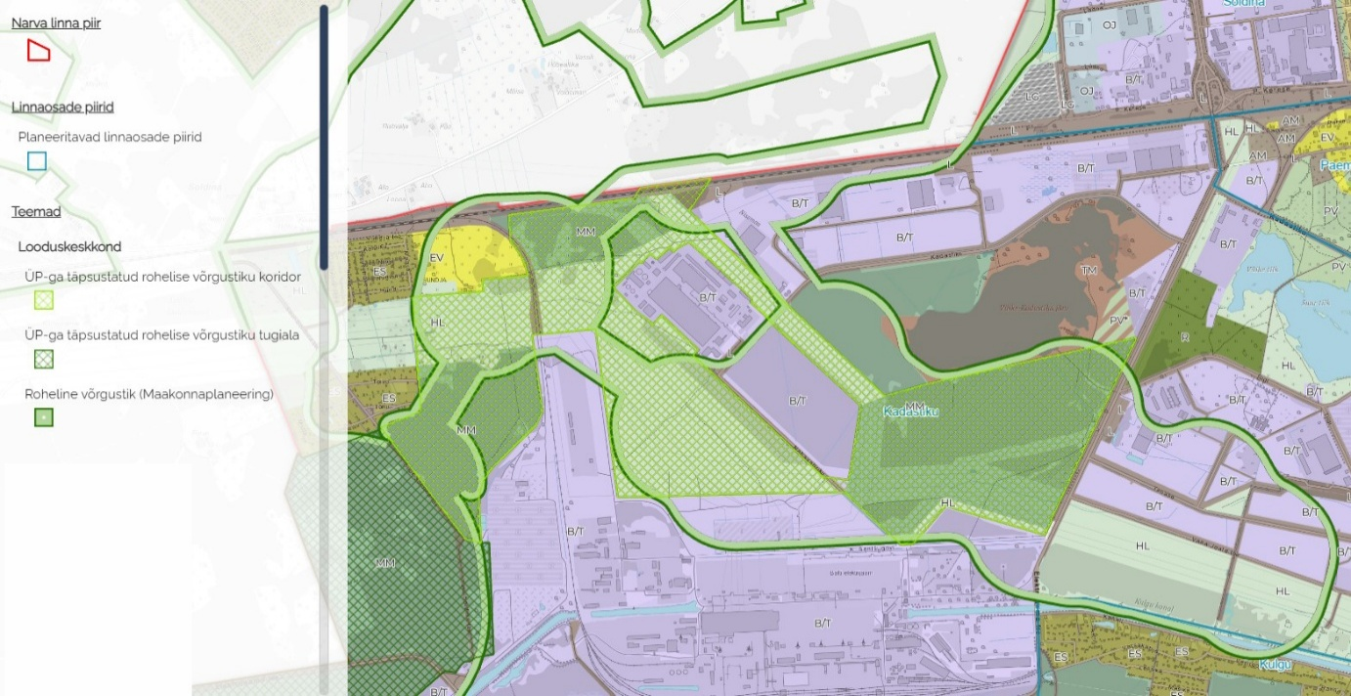

*Väljavõte üldplaneeringu kaardirakendusest – linna lääneosa (Kadastiku järvede - Kulgu piirkond)*

Vastavalt täiendustele kaardirakenduses on täiendatud ka üldplaneeringu seletuskirja nii rohevõrgustiku toimivust kui puhke- ja virgestusmaa juhtotstarvet käsitlevates osades.

Loodame, et meie koostöös saavutatud kompromisslahendus on Majandus- ja Kommunikatsiooniministeeriumi seisukohalt sobiv, et väljendada positiivset seisukohta Narva uue üldplaneeringu heakskiitmise menetluses Ida-Viru maakonnaplaneeringu 2030+ rohevõrgustiku muudatusettepanekule.

Kõik korrigeeritud üldplaneeringu materjalid leiate üldplaneeringu kodulehelt:

<https://dge.ee/maps/Narva-linn/>

Lugupidamisega

/allkirjastatud digitaalselt/

Peeter Tambu

peaarhitekt (direktori asetäitja)